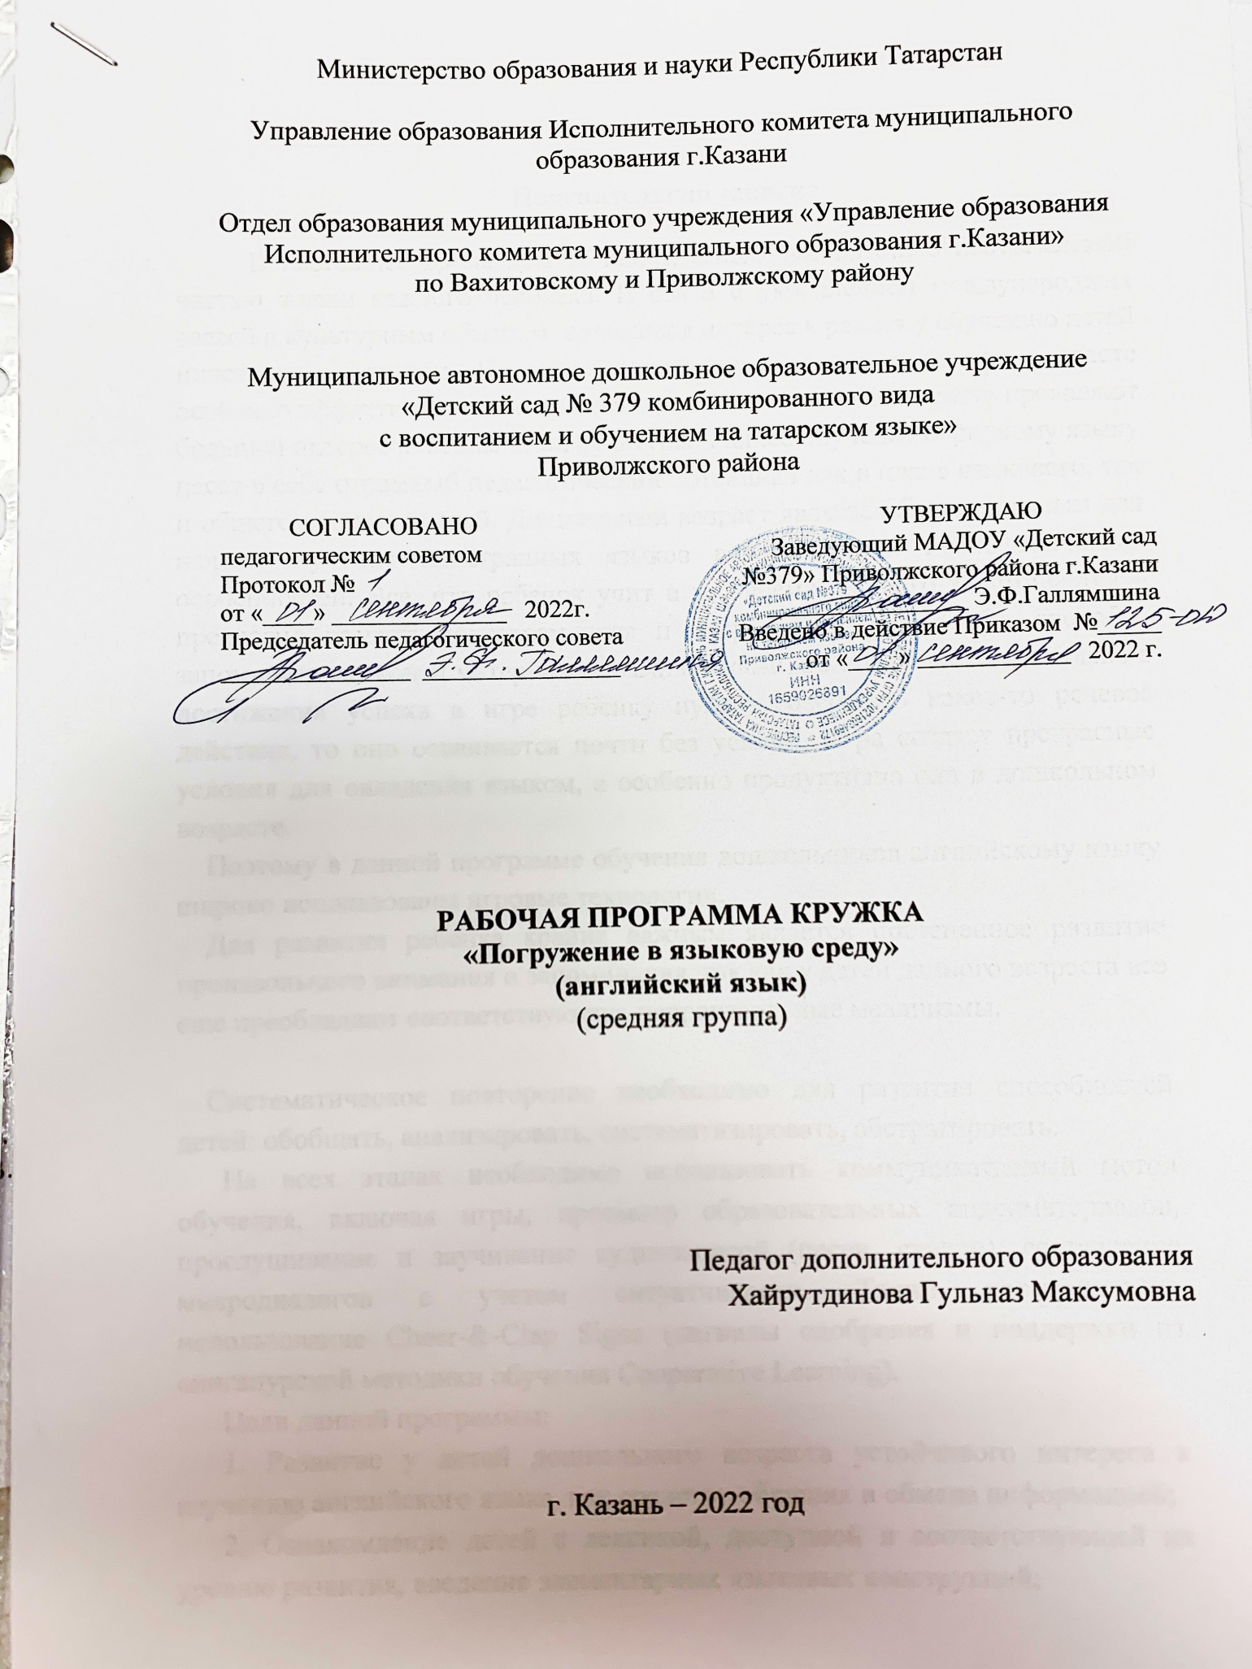

Пояснительная записка

В настоящее время знание иностранных языков стало неотъемлемой частью жизни каждого человека. В связи с укреплением международных связей и культурным обменом повысился интерес к раннему обучению детей иностранным языкам. Изучение иностранного языка в раннем возрасте особенно эффективно, так как именно дети дошкольного возраста проявляют большой интерес к людям иной культуры. Раннее обучение неродному языку несет в себе огромный педагогический потенциал как в плане языкового, так и общего развития детей. Дошкольный возраст является благоприятным для начала изучения иностранных языков в силу своих психофизических особенностей. Все, что ребенок учит в это время, надолго запоминается – прекрасно развита долговременная и оперативная память. Он способен запоминать языковой материал целыми блоками, но это происходит только в достижения успеха в игре ребенку нужно совершить какое-то речевое действие, то оно осваивается почти без усилий. Игра создает прекрасные условия для овладения языком, а особенно продуктивна она в дошкольном возрасте.
Поэтому в данной программе обучения дошкольников английскому языку широко использованы игровые технологии.
Для развития ребенка крайне важным является постепенное развитие произвольного внимания и запоминания, так как у детей данного возраста все еще преобладают соответствующие непроизвольные механизмы.

Систематическое повторение необходимо для развития способностей детей: обобщать, анализировать, систематизировать, абстрагировать.
На всех этапах необходимо использовать коммуникативный метод обучения, включая игры, просмотр образовательных видеоматериалов, прослушивание и заучивание аудиозаписей (песен, стихов), составление микродиалогов с учетом ситуативности. Также рекомендовано использование Cheer-&-Clap Signs (сигналы одобрения и поддержки из сингапурской методики обучения Cooperative Learning).
Цели данной программы:
1. Развитие у детей дошкольного возраста устойчивого интереса к изучению английского языка, как средству общения и обмена информацией;
2. Ознакомление детей с лексикой, доступной и соответствующей их уровню развития, введение элементарных языковых конструкций;
3. Воспитание и развитие личности посредством приобщения к культуре англоязычных стран, ознакомление с детским фольклором;
4. Развитие лингвистических способностей дошкольников посредством активации их творческой деятельности.
Данные цели определяют основные задачи курса:
Развивающие:
1. развивать психологические функции ребенка: память (произвольную, непроизвольную); внимание (произвольное, непроизвольное); мышление (наглядно-образное, логическое); воображение (репродуктивное и творческое) .
2. развивать специальные способности, необходимые для обучения иностранному языку: фонематический слух; способность к догадке; способность к различению;
Воспитательные:
1. воспитывать понимание и уважение к другой культуре;
2. воспитывать уважительное отношение к людям;
3. воспитывать чувства товарищества, дружбы;
4. воспитывать чувство прекрасного;
5. воспитывать культуру умственного труда;
6. воспитывать навыки самостоятельности.
Обучающие:
1. создавать мотивацию к изучению английского языка средствами музыки, стихотворений, пословиц;
2. способствовать развитию познавательного интереса к праздникам, традициям, обычаям страны изучаемого языка;
3. способствовать приобретению учебных умений, персептивных, речевых, моторно-графических навыков, умений вести себя в типовых ситуациях.
При построение программы обучения английскому языку дошкольников языковой материал дается в возвратно-повторительном виде. Положительным моментом при таком расположение материала является то, что каждый новый учебный год обучения имеет место возврат к ранее изученному материалу, а также изучение его на более высоком уровне с привлечением новых лексических единиц и грамматических форм. Повторение приобретает такое важное значение из-за особенностей психики ребенка, а также потому, что английский язык не является родным для ребенка. Ребенок не живет среди носителей языка, и поэтому при малейшему отсутствии в дошкольном учреждение, где создана языковая среда и ведется обучение английскому языку, слова и структуры за довольно короткий срок переходят из актива в пассив, а то и вовсе забываются.
Изучение языка обычно ускоряет умственное и эмоциональное развитие ребенка. В дальнейшем ему легче будет даваться не только другие иностранные языки, но и любые знаковые системы. А участие в совместных обучающих играх со сверстниками позволяет еще до школы сформировать интерес к учебе. тем самым проходит более углубленное и подробное изучение материала.
Форма оценки результативности усвоения языкового материала могут быть:
- открытия занятия для родителей;
- анкетирование родителей;
- участие в тематических праздниках

Дошкольный возраст является благоприятным для начала изучения иностранных языков в силу своих психофизических особенностей. Все, что ребенок учит в это время, надолго запоминается – прекрасно развита долговременная и оперативная память. Он способен запоминать языковой материал целыми блоками, но это происходит только в том случае, когда у него создана соответствующая установка и ему очень важно запомнить тот или иной материал. Легче всего это происходит в игре. Если для достижения успеха в игре ребенку нужно совершить какое-то речевое действие, то оно осваивается почти без усилий. Игра создает прекрасные условия для овладения языком, а особенно продуктивна она в дошкольном возрасте.
Поэтому в данной программе обучения дошкольников английскому языку широко использованы игровые технологии.
Для развития ребенка крайне важным является постепенное развитие произвольного внимания и запоминания, так как у детей дошкольного возраста все еще преобладают соответствующие непроизвольные механизмы.
Систематическое повторение необходимо для развития способностей детей: обобщать, анализировать, систематизировать, абстрагировать.
Общее количество часов в неделю составляет 15 часов ( занятия 3 часа в день). В месяц 60 часов . Наполняемость группы 20-25 человек.

К концу каждого года обучения дети должны знать и уметь:
- песенный материал по курсу;
- числительные: количественные от 1-5, 1-10, 1-15, 1-20; порядковые – от 1-10
- здороваться и прощаться;
- знакомиться с игровыми персонажами, английскими друзьями;
- считать предметы и игрушки в пределах двадцати;
- речевые образцы (выражения);
- стихотворения по отдельным темам программы;
- показать картинку с названным словом;
- назвать, что или кто изображен на картинке;
- использовать слова в игровой деятельности;
- правильно использовать указанные выражения в моноло
гической речи и в игровой деятельности;
- задать и отвечать на вопросы разделов тем программы;
- строить монологические высказывания;
- использовать в учебной деятельности считалочки, рифмовки.

Средняя группа
Задачи 2 года обучения
- Формировать навыки использование в речи элементарных грамматических структур английского языка (модальный глагол can,глаголы to be, to have, структура there is\are)
- Продолжить расширять словарный запас детей, учить объединять известные слова в связные простые высказывания согласно грамматическим правилам
- Формировать способность воспринимать на слух английскую речь (мини-рассказ, краткое описание).
- Во время проведения игр, языковых упражнений развивать коммуникативные способности детей, воспитывать культуру общения

тема | Развернутое содержание работы | Период | Лексика
«До свидания лето, здравствуй Детский сад » | - Продолжить давать детям представление о том, что можно общаться, выражать свои мысли и чувства на другом языке – по-английски.  - Научить детей приветствовать и прощаться по-английски (повтор)  - Специальный вопрос (What’s your name?), указательное местоимение this.  - Отработка вопроса и вариантов ответа  How are you? – I am good / OK / fine / so-so…  - Разучивание песенки «Hello, how are you» | 1-ая и 2-ая недели сентября | Hello!  What’s your name?  My name’s …. .  Good morning  Good afternoon  Good evening  Good –bye
«Прогулка по осеннему лесу» | - Разучить названия цветов (повтор)  - Какие цвета относятся к осени.  - Разучить песенки «Colors», «Rain, rain, go away» | 3-ья неделя сентября | Red, orange, yellow, green, blue, purple, pink, brown, white, black
«Дары осени» | - Повтор лексики по темам «фрукты» и «овощи»  - Ассоциировать фрукты и овощи с изученными цветами  - Научить употреблять конструкции  I like……  4 Ставить вопрос – ответ What’s it?  It’s…… | 4-ая неделя сентября | a cabbage, a potato, a tomato, a cucumber – vegetables  an apple, a lemon, an orange, grapes
«Дом, в котором я живу» | - Развивать пространственное представление.  - Познакомить детей с английскими названиями обстановки в доме. (повтор)  - Поощрять рассказы детей об их домах, учить при этом называть предметы по-английски.  - Развивать наблюдательность, произвольное внимание. | 1-я неделя октября | House Mother, father, sister, brother, baby, grandmother, grandfather, uncle, aunt, boy, girl, child  I am…  He / she is…
«Все работы хороши» | - Знакомство с профессиями на английском языке  - Разучивание песенки «Nigel Nailor is a tailor…» | 2-я неделя октября | A doctor, a plumber, a teacher, a babysitter, a policeman, a fireman, a dentist  I want to be
Народные промыслы | - Лексика по теме «Любимое занятие»  - Структура I can / I can’t… | 3-я неделя октября | To draw, to paint, to dance, to sing, to play football
«В стране транспорта» | - Знакомство с видами транспорта на английском языке  - Разучивание песенки «The wheels on a bus…»  - Повторение правил дорожного движения  - Соотносить изученный материал друг с другом | 4-ая неделя октября | A bus, a car, a bicycle, a train, a ship, an airplane  Red. Yellow. Green.  Stop. Go. Wait.
Осенняя пора, очей очарованье!!! | 1. Повторение лексики по теме «Осень»: названия месяцев, погода, фрукты, овощи  2. Соотносить изученный материал друг с другом | 5-я неделя октября | Autumn, September, October, November;  What is the weather like today?  It is rainy / cloudy / cold
«Хлеб всему голова» (продукты питания) | - Повторение лексики по теме «Дары природы» «Еда»  - Изучение структуры:  I like……  I don’t like….. | 1-ая неделя ноября | a cabbage, a potato, a tomato, a cucumber – vegetables  an apple, a pear, a banana, a peach, an orange – fruit  Soup, Porridge, Egg, Bread  Milk, meat - meals
«Куда улетают птицы…» | - Повторение What is the weather like today?  - Разучивание песни «Rain, rain, go away» | 2-ая неделя ноября | Windy, rainy, cold
«Наша одежда» | 1.Разучивание лексики по теме «Clothes»  2. Поощрять детей во время одевания/ раздевания или игр с кукольной одеждой называть по-английски одежду | 3-ая неделя ноября | A dress, a T-shirt, a shirt, shorts, a skirt, shoes
«Домашние животные»  «День матери» | - Повторение структуры have got…..  - Соотносить изученный материал друг с другом  - Разучивание стихотворений ко дню матери. | 4 –я неделя ноября  27.11-28.11 | hamster, rabbit, parrot, fish, bird, dog, cat
«Природа России» | - Структура Where are you from – I am from Russia  - Разучивание лексики по теме «Природа» | 1-ая неделя декабря | A tree, a bush, grass  A river, a lake, a sea, an ocean, a mountain
«Животные зимой» | - Повторение названий животных зимнего леса  - Структура … can run / jump / climb…  … can’t swim / fly… | 2-ая неделя декабря | A bear, a hear, a wolf, a fox, a bird
«Фокусы, покусы» (исследовательская деятельность» | - повторение структуры I can / I can’t;  - Введение в речевой оборот слова для привлечения внимания Look! Listen!  - Познакомить с английскими названиями чисел от 1 до 10  - Закрепить умение соотносить количество предметов с числами, называть соседей чисел  - Развивать аналитико-синтетические способности | 3-я неделя декабря | I can / I can’t  Look! Listen!  Amazing  One, Two, Three, Four, Five, six. Seven, eight, nine, ten
«Новый год у ворот» | - Введение лексики атрибутов празднования Нового Года  - Разучивание стихов и песенки «Santa Claus»  - Использование структуры I want … (название игрушки) | 4-ая неделя декабря | Christmas, Near Year  Merry Christmas, Happy New Year  Present, New Year tree, toy
Каникулы | Повторение стихов и песенок о зиме | 1-ая , 2-ая неделя января | Snow, cold, star, sledge
«Народные праздники Родного края» | - Сказка «Двенадцать месяцев на английском языке»  - Название месяцев зимы на английском языку | 3-ья неделя января | January, February, December
«Дружат дети всей планеты» (национальности, инклюзия) | - Отработка вопроса «What is your nationality?»  I’m Russian.  I’m English.  I’m American. | 4-ая неделя января | Russian, Tatar, English, American
«Школа этикета» | - Отработка уважительного обращения к друзьям / взрослым. Благодарение. Просьба. | 5-ая неделя января | Thank you.  Please.  Could you…  Excuse me.  Sorry.
«Опасности вокруг нас!!!» (ОБЖ) «Домашние помощники» (бытовые приборы) | - Разучивание лексики по теме «Дом»  - Простое настоящее время.  I sweep the floor / wash the dishes…. | 1 –я неделя февраля | Be careful!  Sharp  sweep the floor, wash the dishes, tidy my room, help about the house
Мебель | - Познакомить детей с английскими названиями обстановки в доме и предметов мебели  - Поощрять рассказы детей об их домах, учить при этом называть предметы по-английски.  - Использование структуры this is…Here is…  This is (my) bed.  Here is (the table). This is (my) bed.  Here is (the table).  I have carpet/I have no carpet | 2-ья неделя апреля | House, table, chair, arm-chair, carpet, wardrobe, bed, sofa, lamp
«В гостях у Федоры» | - Отработка темы «Dishes»  - Обучить этикету за столом.  - Повторение названий продуктов, овощей и фруктов.  - Отработка вопроса Could you give me, please | 3-ья неделя февраля | A plate, a spoon, a fork, a cup, a knife
«Профессии наших пап». | - Разучивание стихов о папах  - Разучивание песенка «My Daddy is the best» | 4-ья неделя февраля | Daddy, brave, great
«Весна вперед, весне дорога!!!»  «Великие женщины Мира» | - Введение в лексику весенних месяцев  - What is the weather like today? – It is warm / sunny / rainy  - Разучивание стихотворения «Spring is green»  Разучивание стихотворений ко дню 8ого марта | 1-ая неделя марта  с 5.03-7.03.14 | March, April, May  Warm, rainy, sunny, hot
«Животный мир весной» | - Повторение названий диких животных на английском языке. | 2-ая неделя марта | Повтор ранее изученной лексики
«Мир искусства» | 1.Описание картин - пейзажей | 3-ья неделя марта | Landscapes  Green fields, flowers, nature
«Государственная символика России и Татарстана» | - Введение лексики по теме  - Описание символики Татарстана (цвета) | 4 неделя марта | Flag  Anthem  Emblem
Растительный мир России и Татарстана | - Повторение структуры Where are you from – I am from Russia / I am from Tatarstan  - Повторение географических объектов  - Песенка «My planet» | 1-я неделя апреля | A river, a lake, a mountain, a volcano, a waterfall
Животные жарких стран | - Разучивание животных зоопарка.  - Звуки, которые издают животные | 2 – я неделя апреля | A lion, a tiger, an elephant, a zebra, a crocodile, a monkey, a parrot
«Наш космический корабль» | - Знакомство с лексикой по теме «Космос» | 3-я неделя апреля  13.04-14.04 | Sky, stars, a planet, the Sun, the Moon, the Earth
«Во саду ли, в огороде» | 1.Повторение лексики по теме «Овощи и фрукты» | 15.04-17.04 | To plant, to water, to gather, to pick
«В здоровом теле – здоровый дух» | . 1. Повторение лексики о здоровой пище, спорте  - Описание своего здорового образа жизни  - Отработка простого настоящего времени | 4-ая неделя апреля | I do morning exercise;  I play football;  I go in for sports;  I swim;  I run
«Никто не забыт, ничто не забыто!» | - Разучивание стихотворения «Thank you» | 1 неделя мая | Victory day
Времена года | - Повторение изученной лексики по теме «Времена года» | 2 неделя мая | A year, a season, winter, spring, summer, autumn, a month
«Мой город, в котором я живу»  «Опасности на улице» (ПДД) | - Повторение структуры Where are you from – I am from Kazan  - Повторение стихотворения «Traffic lights» о правилах дорожного движения. | 3 –я неделя мая | Повтор ранее изученной лексики

